МРНТИ 83.77.75
JEL классификация: C6
ЭЛЕКТРОННО-ВЫЧИСЛИТЕЛЬНЫЕ ПРИКЛАДНЫЕ ПРОГРАММЫ В БУХГАЛТЕРСКОМ УЧЕТЕ.
Дордий В.С.
студентка 4 курса специальности Учет и Аудит
Джарикбаева Д.Т.
Phd, ассоциированный профессор
АНОТАЦИЯ
Сейчас значительную актуальность приобрела модернизация электронно-вычислительных программ для бухгалтерии. Это затронуло и тему бухгалтерского учета – все организации сейчас нуждаются в автоматизации этого процесса. Практически вся бумажная бухгалтерию теперь ушли в прошлое. Большие компании давно автоматизировали свою работу. Но, в связи с этим возникает вопрос какие функции программ сейчас наиболее актуальны.
Актуальность данной статьи состоит в том, что информации о Казахстанских ресурсах подобного механизма очень мало. Так же сейчас поменялось количество и функционал стандартных программ для ведения бухгалтерского учета. Главным вопросом данной работы является предположение о том действительно ли бухгалтерские программы заменят самого бухгалтера в будущем и на самом ли деле с появлением программ бухгалтеры совершают больше механических и фундаментальных ошибок. А также важно узнать какие существуют пакеты программы для ведения бухгалтерии и усовершенствования скорости работы.
Цель данной статьи изучить плюсы и минусы каждой программы. А также выявление наиболее подходящей сферы работы для каждой. Главной задачей является определить какая программа помогает ускорить процесс работы и сократить механические ошибки.
Объект статьи. Такие программы бухгалтерского пользования как Бухгалтерия 1: С.
Предмет исследования. Электронно-вычислительные программы для бухгалтерского учета.
Теоретико-методологическая база метод системного подхода. Уникальность данного подхода складывается благодаря тому, что он направляет исследование на изучение целостности изучаемого объекта и обеспечивающих его механизмов, на выявление разных типов связей многоструктурного объекта и сведение их в однообразную теоретическую информацию. С возникновением новых научных и прикладных задач приходит нехватка стандартных подходов для решения все новых задач, видна скудность методов объяснения, именно поэтому системный подход помогают по-новому взглянуть на предмет изучения.[2]
Ключевые слова: электронно-вычислительные программы, анализ, бухгалтерия, технологии, данные, инновации.
ВВЕДЕНИЕ
Одной из основных элементов системы бухгалтерского учета является информационная составляющая двух подсистем – управленческий и финансовый учет. Так же, можно заметить переориентирование с контрольной функции на информативную, основанную на систематизации точек цифровой трансформации организации. Необходимо создание новейших характеристик, методов сбора и обработки экономической информации, а также её интеграции с информацией о внешней среде и других сторонах бизнеса.
Именно поэтому данная тема сейчас актуальна как никогда. От выбора верной программы для работы зависит скорость и точность работы бухгалтера.
Главным вопросом является увеличение возможности совмещения разных информационных систем и различных субъектов. Отдельной проблемой, требующей решения, становится коммуникация разных информационных систем хозяйствующих органов компании друг с другом. Зачастую случается так что даже отделы, функционирующие в одной компании не коммуницируют правильным образом. Это влияет на работу всей, компании негативно. Тогда естественно, что отсутствие правильного взаимодействия между сетью из компаний может привести к краху. Именно поэтому правильный подбор программы помогает работе организации.
Существующие системы бухгалтерского учета очень разные и непохожие, поэтому зачастую сложно правильно классифицировать современное программное обеспечение, но чаще всего пользователи обобщают следующие группы программ:
- ориентация на сам размер предприятия;
- локальные и сетевые версии программы;
- ориентация на бухгалтерский учет в разных сферах деятельности компнии, а также ориентированность на бюджетный учет;
- отечественные и зарубежные программы.
Основным признаком группировки бухгалтерских программ является их ориентация на размер компании и внутренний состав выполняемых ими функций.
Более подробно классификацию программ можно рассмотреть на рисунке 1. Там же можно увидеть, что более подробная классификация дается именно по функциям и их охвату в программе.[3]
Рисунок № 1 «Классификация программ автоматизации бухгалтерского учета»
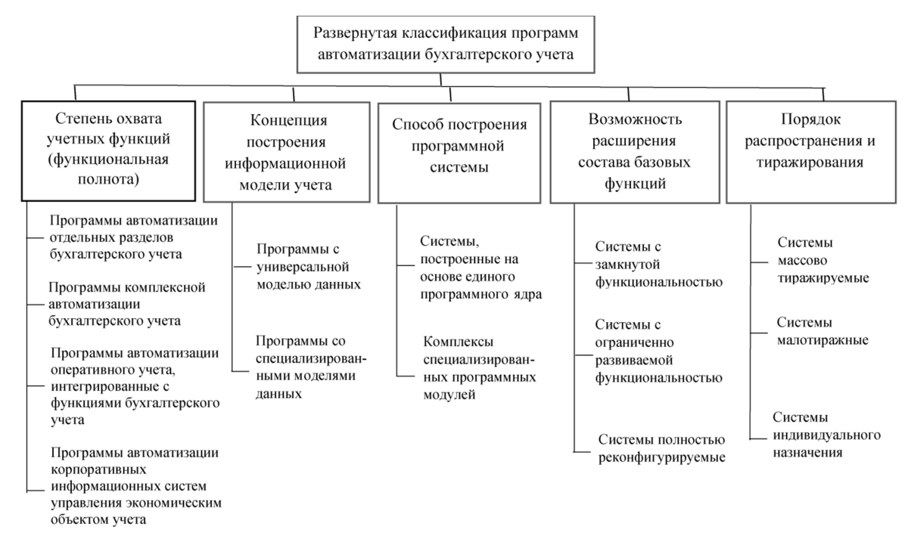

ОСНОВНАЯ ЧАСТЬ ИССЛЕДОВАНИЯ
Рассмотрим необходимость правильного побора программы на примере, приведённом в статье от 2014 года. Примером выступит передача отчетов посредством разных сетей коммуникаций очень часто приводит к возникновению разных проблемных ситуаций. Важной и главной задачей тогда становится обеспечение наиболее не сложной и в то же время устойчивый канал передачи необходимых отчетных данных от компании до местного проверяющего органа. На данном этапе, как правило, проблем связанных с техникой почти нет, но основные затруднения происходят из-за нестыковки во внутренних правилах о заполнении документации разных организаций и, соответственно, их формах отчетов. Это видно на примере Российской Федерации. В отчетах даже небольшая несостыковка данных заставляет бухгалтеров переделывать все отчеты. Зачастую причиной служит округление чисел до целых которые не котируются в форматах других организаций. Именно поэтому важно подбирать программу для работы, которая будет соответствовать и поддерживать форматы и других организаций. В странах СНГ большой популярностью пользуется программа 1:С. Именно поэтому за основу мы возьмем ее пакеты пользователей.
Общая сводка продаж покажет уровень и чистоту пользования бухгалтерской программой. Все данные берутся за этот год и позволяют увидеть последнюю информацию о пользовании. Взяв самые популярные пакеты, мы увидим какие используются чаще, а какие реже.
Общие данные на 1 ноября 2020 года. Общее количество зарегистрированных приобретений ERR-системы: «1:С управление предприятием 2» составило 246 000 приобретений.
Ведомых проектов, весь ход которых отслеживается компанией всего в "1С" 5156.
Всего на данный момент автоматизировано рабочих мест более 200 000.
Опубликовано главных решений на их основе внедрений всего 1562 пакетов.[4]
Самыми масштабными проектами стали "1С:ERP Управление предприятием 2" если считать число автоматизированных рабочих мест (АРМ), и подтвержденные письмами клиентов и расчет их производительности от общего числа приведены в графике 1.

График № 1 «Приобретения ERR-системы: «1:С управление предприятием 2».

*Примечание составлено автором на основании источника [4].
Данный пакет программ предоставляет возможность пользователям выявлять проблемы находить проблемные участки на любом этапе управления предприятием без риска потери финансов. Данный пакет позволяет осуществлять контроль за выполнением поставленного плана компании.
Производить анализ эффективности ключевых процессов предприятия с помощью внутренних показателей. И благодаря предыдущим возможностям принимать оптимальные управленческие решения по ключевым процессам на основании данных по целевым показателям предприятия. Функционал данного пакета достаточно обширен и помогает становлению среднего и малого бизнеса. А также помогает сократить расходы компании.

Далее рассмотрим данные по второму пакету программы.
Всего количество приобретений пакета"1С: управление производственным предприятием 8" составили:
Проекты, которые ведутся самой программой: 27 829
Количество приобретенных лицензий на платформу показало не менее 1 080 000 приобретений.
Было автоматизировано более 950 000 рабочих мест.
Разные специализированные решения программы составили: 1636
Всего за ноябрь месяц: 8[4]
Данный пакет в большей своей части направлен на аналитическую работу. Дополнительные функции позволяют выявить просадку в бюджете, а также слабые звенья структур. Он так же включает в себя доработанные функции предыдущего пакета что позволяет анализировать данные более точно.

График № 2 «Приобретения ERR-системы: «1:С управление предприятием 8».

*Примечание составлено автором на основании источника [4].

Из данных мы можем увидеть, что «Предприятие 8» более востребовано у пользователей нежели «Предприятие 2». Это видно по количеству продаж которых на 834 000 больше нежели у «Предприятия 2». Это капитальная разница для продаж в одной сети программ. Более подробную разницу в цифрах мы видим в таблице 3.

Таблица № 2 «Сравнение продаж двух предприятий»
Наименование | Предприятие 2 | Предприятие 8 | Разница
Приобретения | 246 000 | 1 080 000 | 834 000
Проекты | 5 156 | 27 829 | 22 673
Рабочие места | 200 000 | 950 000 | 750 000
Внедрения | 1 562 | 7 410 | 5 848
*Примечание составлено автором на основании источника [4].

По всем показателям можно увидеть, что «Предприятие 8» более востребовано во всех категориях. Это происходит благодаря большему функционалу, а также исправленным погрешностям предыдущей версии. Но удовлетворяет ли пакет программ своих пользователей. Рассмотри опросные анкеты пользователей по данным пакетам.
ОПРОС
Опрос по удовлетворенности клиентов сделанной покупкой в пользу внедрения "1С: ERP Управление предприятием 2" а также "1С: ERP Управление предприятием 8» по данным регулярных опросов (собранные данные на 16.09.2019) мы видим в таблице 3. Предприятие 2 лидирует в оценке отлично на 8,10%. Такой результат складывается благодаря устойчивой позиции на рынке, а также привычному для пользователей функционалу. Чаще всего данный пакет приобретают средние по размеру компании с не слишком большим оборотным капиталом. "1С: ERP Управление предприятием 8" больше подходит для компаний с большой сетью управляемых филиалов и большим оборотом в продажах. Благодаря пакету анализа можно проследить уровни продаж по филиалам и по отдельным контрагентам. Благодаря этому можно увидеть слабые и сильные стороны компании.[4]

Таблица № 3 «Анализ удовлетворенности клиентов»
Оценка | Предприятие 2 | Предприятие 8
Отлично | 34,8% | 26,7%
Хорошо | 61% | 65,9%
Удовлетворительно | 4,0% | 6,9%
Неудовлетворительно | 0,2% | 0,5%
*Примечание составлено автором на основании источника [4].

Процент неудовлетворенности пользователей в среднем сложился от цены на пакет использования и неудобства некоторых функций. Помимо этого, пользователи чаще пользуются базовыми функциями программы такими как выставления счетов и начисления выплат. Пакеты анализа используются отдельными подразделениями и служат основой для составления отчетов финансового сектора.

ПОЛУЧЕННЫЕ РЕЗУЛЬТАТЫ (ВЫВОДЫ)
С каждым днем бухгалтерия берет на себя все новые и новые задачи. Сегодня в них включаются не только такие базовые действия как начисление заработных плат и оплаты счетов, но и анализ входящих и выходящих данных. Бухгалтера пытаются контролировать огромные потоки данных и анализировать всю эту информацию. Любое упущение влияет на доходы компании и приводит к финансовым потерям. Именно поэтому пользователи выбирают более обширный и автоматизированный функционал для работы. Для того чтобы исключить человеческий фактор в таких вопросах как выплата налогов по датам и начисления постоянных платежей существуют помощники в виде напоминающих оповещений. Ежедневно компании производители бухгалтерских программ расширяют функционал и позволяют исключать механические ошибки. Вполне возможно, что со временем программное обеспечение в будущем снимет необходимость присутствия бухгалтера в целом. Но сейчас подбор программы помощника еще актуален как никогда. Программа 1:С полностью покрывает требования бухгалтеров в больших и маленьких компаниях. Благодаря ее функционалу можно совершать не только рутинные действия, но и просчитывать финансовые возможности наперёд.
СПИСОК ИСПОЛЬЗОВАННОЙ ЛИТЕРАТУРЫ
- https://cyberleninka.ru/article/n/aktualnye-problemy-avtomatizatsii-buhgalterskogo-ucheta-1/viewer - Текст научной статьи «Актуальные проблемы автоматизации бухгалтерской системы».
- https://cyberleninka.ru/article/n/sistemnyy-podhod-i-ponyatie-sistemy/viewer -Текст научной статьи «Системный подход и понятия системы».
- И. С. Шорохова, Н. В. Кисляк ,О. С. Мариев- «Статистические методы анализа». Издательство Уральского университета. 2015год.
- https://1c.ru/ - Официальный сайт программы.
- Белоусов, Островерх. 1С: Предприятие, от 8.0 к 8.1.. 2008 год.
- Е.А. Грянина, С.А. Харитонов. Секреты профессиональной работы с программой "1С: Зарплата и Управление Персоналом 8". 2007 год
- Основы цифровой обработки сигналов. Курс лекций / А.И. Солонина и др. - М.: БХВ-Петербург, 2018.
- Рудаков, А. В. Технология разработки программных продуктов. Практикум / А.В. Рудаков, Г.Н. Федорова. - М.: Academia, 2017.
- СуперЭВМ. Аппаратная и программная организация: моногр. . - М.: Радио и связь, 2018.
- Васильев, А. Е. Микроконтроллеры. Разработка встраиваемых приложений (+ CD-ROM) / А.Е. Васильев. - М.: БХВ-Петербург, 2018.

ПРИЛОЖЕНИЕ
График № 1 «Приобретения ERR-системы: «1:С управление предприятием 2».

График № 2 «Приобретения ERR-системы: «1:С управление предприятием 2» Парето.

График № 4 «Приобретения ERR-системы: «1:С управление предприятием 8» Парето.

АНТИПЛАГИАТ
